# Lý thuyết Bài 20: Quyền và nghĩa vụ công dân về tự do ngôn luận, báo chí và tiếp cận thông tin

**Lý thuyết KTPL 11 Bài 20: Quyền và nghĩa vụ công dân về tự do ngôn luận, báo chí và tiếp cận thông tin**  
A. **Lý thuyết Quyền và nghĩa vụ công dân về tự do ngôn luận, báo chí và tiếp cận thông tin**  
**1. Một số quy định cơ bản của pháp luật về quyền và nghĩa vụ công dân về tự do ngôn luận, báo chí và tiếp cận thông tin**  
- Công dân có quyền tự do ngôn luận, báo chí và tiếp cận thông tin theo quy định của Hiến pháp năm 2013. Khi thực hiện các quyền này, công dân có nghĩa vụ tuân thủ và chấp hành pháp luật về các quyền này và các nghĩa vụ khác có liên quan.  
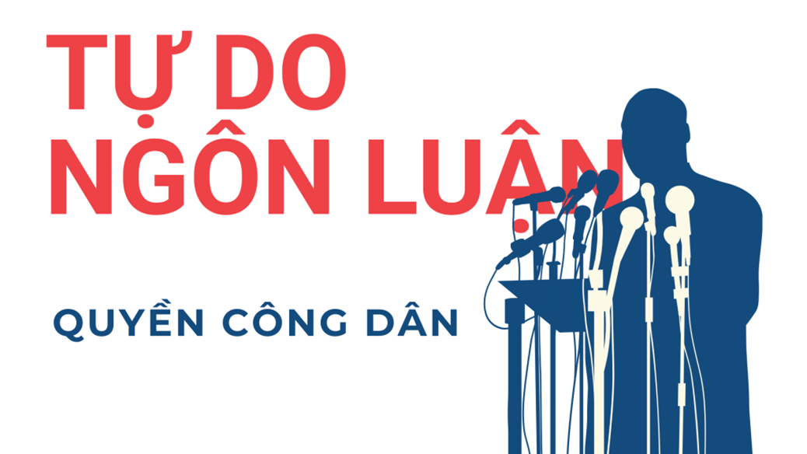  
- **Biểu hiện của quyền tự do ngôn luận, báo chí và tiếp cận thông tin:**  
+ Mọi người được tự do tìm kiếm, tiếp nhận và truyền đạt thông tin, ý kiến của mình đối với mọi lĩnh vực của đời sống xã hội dưới hình thức bằng lời nói, văn bản hoặc dưới bản điện tử hay dưới hình thức khác.  
+ Công dân được sáng tạo tác phẩm báo chí, tiếp cận, cung cấp thông tin cho báo chí, phản hồi thông tin trên báo chí, liên kết với cơ quan báo chí thực hiện sản phẩm báo chí, in và phát hành báo in theo quy định pháp luật.  
+ Công dân được chủ động tiếp cận các thông tin do cơ quan nhà nước nắm giữ việc thực hiện quyền này theo quy định của Luật Tiếp cận thông tin.  
- Công dân có nghĩa vụ tôn trọng quyền tự do ngôn luận, báo chí và tiếp cận thông tin của người khác.  
- Pháp luật nghiêm cấm lợi dụng quyền tự do ngôn luận, báo chí và tiếp cận thông tin để xâm phạm lợi ích quốc gia, dân tộc, quyền và lợi ích hợp pháp của người khác.  
**2. Hậu quả của hành vi vi phạm quyền và nghĩa vụ công dân về tự do ngôn luận, báo chí và tiếp cận thông tin**  
- Hành vi vi phạm quyền và nghĩa vụ công dân về tự do ngôn luận, báo chí và tiếp cận thông tin gây nên những hậu quả tiêu cực như:  
+ Xâm phạm quyền tự do, quyền dân chủ của công dân; ảnh hưởng trật tự quản lý hành chính nhà nước;  
+ Làm ảnh hưởng đến an ninh chính trị, trật tự an toàn xã hội;  
+ Ảnh hưởng đến hoạt động bình thường của cơ quan nhà nước;  
+ Có thể ảnh hưởng đến sức khỏe, tinh thần, danh dự, uy tín, công việc của công dân,...  
**-**Hành vi xâm phạm quyền tự do ngôn luận, báo chí và tiếp cận thông tin của người khác tùy theo tính chất, mức độ có thể bị xử lí kỉ luật, xử lí hành chính, truy cứu trách nhiệm hình sự, nếu gây thiệt hại thì phải bồi thường.  
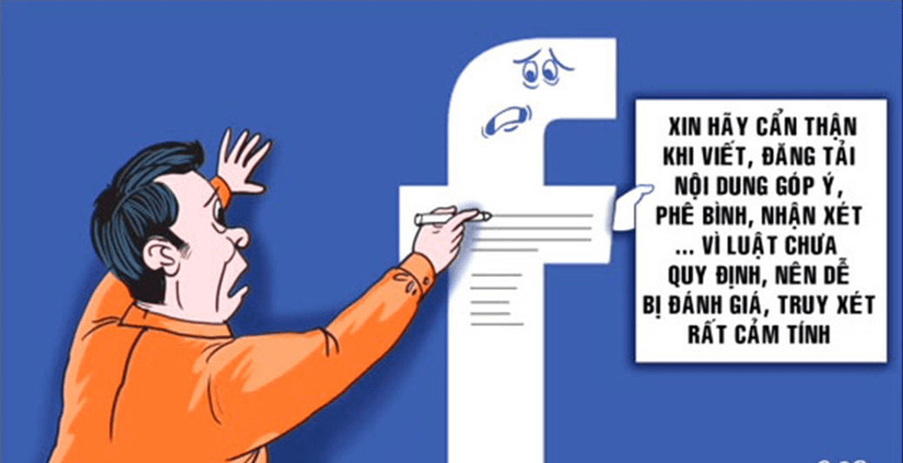  
*Hành vi đăng tin sai sự thật sẽ bị xử phạt theo quy định của pháp luật*  
**3. Trách nhiệm của công dân**  
- Tìm hiểu những quy định của pháp luật về quyền tự do ngôn luận, báo chí và tiếp cận thông tin;  
- Xây dựng ý thức tự giác thực hiện và vận động những người xung quanh chấp hành nghiêm chỉnh quy định pháp luật về quyền tự do ngôn luận, báo chí và tiếp cận thông tin.  
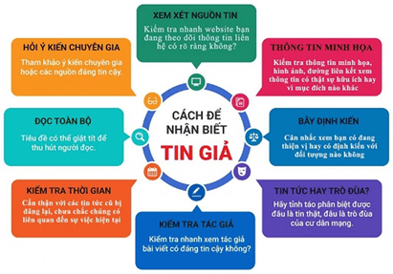  
*Cách nhận biết tin giả trên không gian mạng*  
**B. Bài tập Quyền và nghĩa vụ công dân về tự do ngôn luận, báo chí và tiếp cận thông tin**  
**Câu 1.**Quyền tự do ngôn luận là quyền của công dân được  
A. tiếp cận các thông tin do cơ quan nhà nước nắm giữ.  
B. lan tuyền những thông tin, tà liệu liên quan đến bí mật quốc gia.  
C. phát biểu ý kiến, bày tỏ quan điểm của mình về các vấn đề của đất nước.  
D. sáng tạo các tác phẩm báo chí, tiếp cận và phản hồi thông tin cho báo chí.  
**Hiển thị đáp án**  
  
Chọn C  
Quyền tự do ngôn luận là quyền của công dân được tự do phát biểu ý kiến, bày tỏ quan điểm của mình về tất cả các vấn đề chính trị, kinh tế, văn hoá, xã hội của đất nước dưới hình thức bằng lời nói, văn bản bản điện tử (Facebook, Zalo,...), hoặc dưới hình thức khác.  
  
  
**Câu 2.**Điền cụm từ thích hợp vào chỗ trống (….) trong khái niệm sau đây: “…..là quyền của công dân được sáng tạo tác phẩm báo chí, tiếp cận thông tin báo chí, cung cấp thông tin cho báo chí, phản hồi thông tin trên báo chí”.  
A. Quyền tự do báo chí.  
B. Quyền tự do ngôn luận.  
C. Quyền tự do tín ngưỡng.  
D. Quyền tiếp cận thông tin.  
**Hiển thị đáp án**  
  
Chọn A  
Quyền tự do báo chí là quyền của công dân được sáng tạo tác phẩm báo chí, tiếp cận thông tin báo chí, cung cấp thông tin cho báo chí, phản hồi thông tin trên báo chí.  
  
  
**Câu 3.**Điền cụm từ thích hợp vào chỗ trống (….) trong khái niệm sau đây: “…………là quyền của công dân tiếp cận các thông tin do cơ quan nhà nước nắm giữ”.  
A. Quyền tự do báo chí.  
B. Quyền tự do ngôn luận.  
C. Quyền tự do tín ngưỡng.  
D. Quyền tiếp cận thông tin.  
**Hiển thị đáp án**  
  
Chọn D  
- Quyền tiếp cận thông tin là quyền của công dân tiếp cận các thông tin do cơ quan nhà nước nắm giữ.  
  
  
**Câu 4.**Chị H viết bài đăng báo bày tỏ lòng tri ân đối với các nhân viên y tế đã luôn tiên phong trong cuộc chiến phòng, chống dịch COVID-19. Chị H đã thực hiện quyền nào sau đây của công dân?  
A. Kiểm soát truyền thông.              
B. Đối thoại trực tuyến.  
C. Tự do ngôn luận.              
D. Thông cáo báo chí.  
**Hiển thị đáp án**  
  
Chọn C  
Bà Q đã thực hiện quyền tự do ngôn luận của công dân.  
  
  
**Câu 5.**Một trong những hình thức để công dân thực hiện đúng quyền tự do ngôn luận là  
A. tuyên truyền thông tin thất thiệt.  
B. trình bày ý kiến, quan điểm nhân.  
C. bịa đặt những thông tin sai sự thật.  
D. chia sẻ thông in chưa kiểm chứng.  
**Hiển thị đáp án**  
  
Chọn B  
Một trong những hình thức để công dân thực hiện đúng quyền tự do ngôn luận là trình bày ý kiến, quan điểm cá nhân.  
  
  
**Câu 6.** Anh M viết bài đăng báo ca ngợi lực lượng chức năng đã cùng đồng bào khắc phục hậu quả do thiên tai gây ra. Anh M đã thực hiện quyền nào sau đây của công dân?  
A. Quản trị truyền thông.  
B. Đối thoại trực tuyến.  
C. Thông cáo báo chí.  
D. Tự do ngôn luận.  
**Hiển thị đáp án**  
  
Chọn D  
Anh M đã thực hiện quyền tự do ngôn luận.  
  
  
**Câu 7.** Một trong những hình thức để công dân thực hiện đúng quyền tự do ngôn luận là  
A. lan truyền bí mật quốc gia.          
B. ngăn chặn đấu tranh phê bình.  
C. kiến nghị với đại biểu Quốc hội.            
D. cản trở phản biện xã hội.  
**Hiển thị đáp án**  
  
Chọn C  
Một trong những hình thức để công dân thực hiện đúng quyền tự do ngôn luận là kiến nghị với đại biểu Quốc hội.  
  
  
**Câu 8.**Bạn X là sinh viên đại học viết bài đăng báo nhằm chia sẻ kinh nghiệm của lực lượng sinh viên tình nguyện đã có nhiều hoạt động sáng tạo trong chiến dịch "Tiếp sức mùa thi". Bạn X đã thực hiện quyền nào sau đây của công dân?  
A. Tự do ngôn luận.              
B. Thông cáo báo chí.  
C. Đối thoại trực tuyến.  
D. Kiểm soát truyền thông.  
**Hiển thị đáp án**  
  
Chọn A  
Bạn X đã thực hiện quyền tự do ngôn luận.  
  
  
**Câu 9.**Người dân xã H trong tình huống dưới đây đã thực hiện quyền nào của công dân?  
**Tình huống.**Trong phong trào xây dựng nông thôn mới, chính quyền xã H đã có nhiều việc làm tích cực; tuy nhiên, vẫn còn một số cán bộ có việc làm gây dư luận không tốt trong nhân dân. Trước tình hình đó, bà con xã H đã phản ánh với báo chí về tình trạng: cán bộ phụ trách công trình đã không minh bạch trong việc thu chi tiền làm đường của các hộ dân trong xã.  
A. Tiếp cận thông tin.  
B. Bảo hộ danh dự.    
C. Tự do ngôn luận.  
D. Tự do báo chí.  
**Hiển thị đáp án**  
  
Chọn D  
Trong tình huống trên, người dân xã H đã thực hiện quyền tự do báo chí của công dân.  
  
  
**Câu 10.**Chị K thường xuyên viết bài đăng báo ca ngợi những học sinh vượt khó đạt thành tích cao trong học tập. Chị K đã thực hiện quyền nào sau đây của công dân?  
A. Đối thoại trực tuyến.                    
B. Tự do ngôn luận.  
C. Quản trị truyền thông.                 
D. Thông cáo báo chí.  
**Hiển thị đáp án**  
  
Chọn B  
Chị K đã thực hiện quyền tự do ngôn luận của công dân.  
  
  
**Câu 11.**Trong trường hợp sau, chị L đã thực hiện quyền nào của công dân?  
**Trường hợp.**Chị L muốn tìm hiểu thông tin về bồi thường, hỗ trợ tái định cư đối với hộ gia đình khi Nhà nước thu hồi đất trên địa bàn huyện mình để xây dựng các công trình công cộng. Chị L đến Uỷ ban nhân dân huyện đề nghị được cung cấp thông tin về những nội dung này. Sau khi chị L trình bày về mong muốn của mình, chị đã được cung cấp đầy đủ những thông tin mà chị đề nghị và được giải thích rõ về những nội dung trong thông tin.  
A. Tiếp cận thông tin.  
B. Bảo hộ danh dự.    
C. Tự do ngôn luận.  
D. Tự do báo chí.  
**Hiển thị đáp án**  
  
Chọn A  
Trong trường hợp trên, chị L đã thực hiện quyền tiếp cận thông tin của công dân.  
  
  
**Câu 12.**Trong trường hợp sau, bạn P đã thực hiện quyền nào của công dân?  
**Trường hợp.**Sắp tới, P dự định sẽ đăng kí tham dự kì thi đánh giá năng lực của Trường Đại học K với mong muốn sẽ trở thành sinh viên của ngôi trường nổi tiếng này. P đã chủ động tìm kiếm tài liệu ôn tập và liên hệ trực tiếp với cán bộ của trường để được cung cấp thông tin, hướng dẫn thủ tục liên quan nhằm đảm bảo việc tham gia kì thi sẽ diễn ra thuận lợi, có kết quả tốt.  
A. Tiếp cận thông tin.  
B. Bảo hộ danh dự.    
C. Tự do ngôn luận.  
D. Tự do báo chí.  
**Hiển thị đáp án**  
  
Chọn A  
Bạn P đã thực hiện quyền tiếp cận thông tin của công dân.  
  
  
**Câu 13.**Công dân cần thể hiện trách nhiệm như thế nào khi thực hiện quyền tự do ngôn luận, báo chí và tiếp cận thông tin?  
A. Luôn trung thành với Tổ quốc và bảo vệ Tổ quốc.  
B. Làm sai lệch nội dung thông tin đã được cung cấp.  
C. Xâm phạm quyền và lợi ích hợp pháp của người khác.  
D. Xâm phạm đến an ninh quốc gia, trật tự, an toàn xã hội.  
**Hiển thị đáp án**  
  
Chọn A  
Công dân cần trung thành với Tổ quốc và bảo vệ Tổ quốc trong quá trình thực hiện quyền tự do ngôn luận, báo chí và tiếp cận thông tin.  
  
  
**Câu 14.**Trong quá trình thực hiện quyền tự do ngôn luận, báo chí và tiếp cận thông tin, công dân **không được**  
A. trung thành với Tổ quốc và bảo vệ Tổ quốc.  
B. tuân thủ các quy định của Hiến pháp và pháp luật.  
C. xâm phạm đến an ninh quốc gia, trật tự, an toàn xã hội.  
D. Chịu trách nhiệm về những thông tin mà mình cung cấp.  
**Hiển thị đáp án**  
  
Chọn C  
Trong quá trình thực hiện quyền tự do ngôn luận, báo chí và tiếp cận thông tin, công dân không được xâm phạm đến an ninh quốc gia, trật tự, an toàn xã hội; quyền và lợi ích hợp pháp của Nhà nước, cơ quan, tổ chức, cá nhân...  
  
  
**Câu 15.**Mọi hành vi vi phạm quyền của công dân về tự do ngôn luận, báo chí và tiếp cận thông tin đều  
A. bị xử phạt hành chính.  
B. bị phạt cải tạo không giam giữ.  
C. bị xử lí theo quy định của pháp luật.  
D. phải bồi thường thiệt hại cho nạn nhân.  
**Hiển thị đáp án**  
  
Chọn C  
Mọi hành vi vi phạm quyền của công dân về tự do ngôn luận, báo chí và tiếp cận thông tin đều bị xử lí theo quy định của pháp luật; tùy theo tính chất, mức độ vi phạm có thể bị xử lý kỷ luật, xử lý hành chính, truy cứu trách nhiệm hình sự và phải bồi thường thiệt hại (nếu có) theo quy định của pháp luật.  
  
  
**Câu 16.**Hành vi vi phạm quyền và nghĩa vụ công dân về tự do ngôn luận, báo chí và tiếp cận thông tin **không**dẫn tới hậu quả nào sau đây?  
A. Xâm phạm quyền tự do, quyền dân chủ của công dân.  
B. Có thể ảnh hưởng đến sức khỏe, danh dự… của công dân.  
C. Làm ảnh hưởng đến an ninh chính trị, trật tự an toàn xã hội.  
D. Người có hành vi vi phạm sẽ bị phạt tù trong mọi trường hợp.  
**Hiển thị đáp án**  
  
Chọn D  
Mọi hành vi vi phạm quyền của công dân về tự do ngôn luận, báo chí và tiếp cận thông tin đều bị xử lí theo quy định của pháp luật; tùy theo tính chất, mức độ vi phạm có thể bị xử lý kỷ luật, xử lý hành chính, truy cứu trách nhiệm hình sự và phải bồi thường thiệt hại (nếu có) theo quy định của pháp luật.  
  
  
**Xem thêm tóm tắt lý thuyết Kinh tế pháp luật 11 sách Chân trời sáng tạo, chi tiết khác:**  
Lý thuyết Bài 16: Quyền và nghĩa vụ công dân về bảo vệ tổ quốc  
Lý thuyết Bài 17: Quyền bất khả xâm phạm về thân thể, được pháp luật bảo hộ về tính mạng, sức khoẻ, danh dự và nhân phẩm  
Lý thuyết Bài 18: Quyền bất khả xâm phạm về chỗ ở  
Lý thuyết Bài 19: Quyền được bảo đảm an toàn và bí mật thư tín, điện thoại, điện tín  
Lý thuyết Bài 21: Quyền và nghĩa vụ công dân về tự do tín ngưỡng và tôn giáo